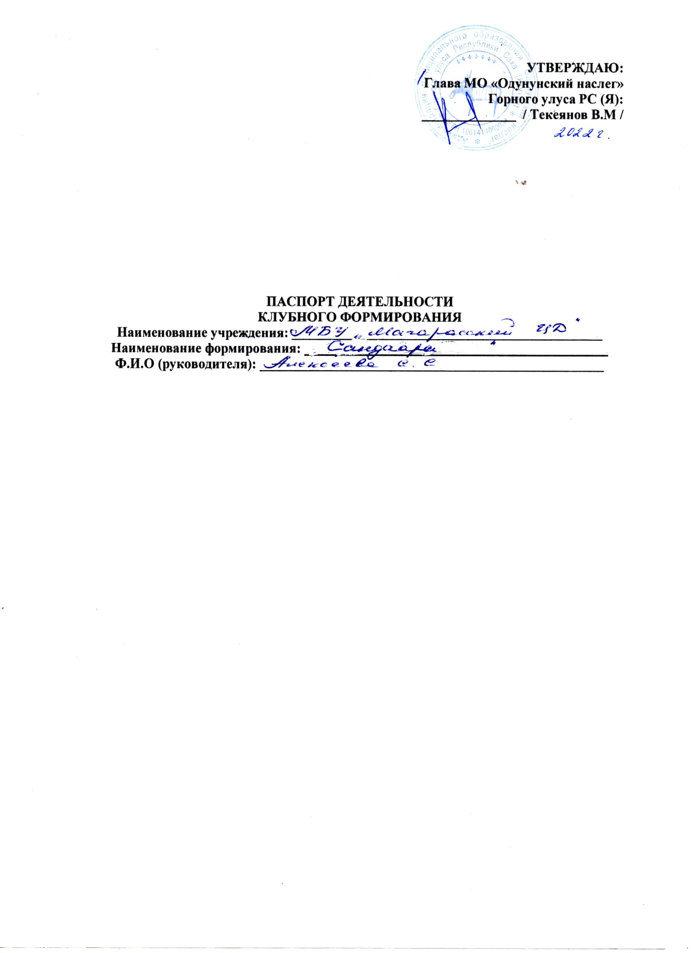

**ПАСПОРТ ДЕЯТЕЛЬНОСТИ КЛУБНОГО ФОРМИРОВАНИЯ**

|  |  |  |  |
| --- | --- | --- | --- |
|  | **Общие сведения о коллективе** | | |
| 1. | Жанр коллектива: | | вокал |
| 2. | Жанровая разновидность: | | Эстрадный вокал |
| 3. | Название коллектива | | «Сандаара» |
| 4. | Год образования | | 2015 |
| 5. | Наименование базового учреждения культуры | | МБУ «Магарасский ЦД» |
|  | | | |
| 1. | | Фамилия, имя, отчество | Алексеева Саргылана Семеновна |
| 2. | | Год и место рождения | 1974, Магарас |
| 3. | | Образование | Ср - специальное |
| 4. | | Год окончания | 1995 |
| 5. | | Название учебного заведения | Якутский колледж культуры и искусства |
| 6. | | Квалификация по диплому | организатор досуга, режиссер клубных мероприятий |
| 7. | | Год начала работы с данным коллективом | 2021 |
| 8. | | Место основной ( штатной) работы, должность | МБУ «Магарасский ЦД» директор |
| 9. | | Наличие званий ( указать какие) | Отличник культуры РС(Я) |
| 10. | | Телефон/эл. почта | 89142378422 |

**Количество участников:**

|  |  |  |  |
| --- | --- | --- | --- |
| № | Ф.И.О. | Год рождения | Место работы /учебы |
| 1. | Корякина Тамара Егоровна | 1959 | Пенсионерка |
| 2. | Попова Елена Гаврильевна | 1974 | МСОШ им.Л.Н.Харитонова |
| 3. | Ноговицына Анна Федотовна | 1960 | МБДОУ ЦРР «Туллукчаана» |
| 4. | Филиппова Мария Филипповна | 1970 | Пекарь |
| 5. | Текеянова Екатерина Степановна | 1968 | МУБ |
| 6. | Афанасьева Елена Семеновна | 1956 | Пенсионерка |
| 7. | Скрыбыкина Мария Михайловна | 1969 | Пенсионерка |
| 8. | Максимова Люция Николаевна | 1966 | МСОШ им.Л.Н.Харитонова |
| 9. | Ноговицына Екатерина Васильевна | 1956 | пенсионерка |
| 10. | Никанорова Ольга Романовна | 1960 | МСОШ им.Л.Н.Харитонова |
| 11. | Максимова Антонина Ивановна | 1970 | ИП |
| 12. | Семенова Елена Филипповна | 1966 | МУБ |
| 13. | Султашова Клара Николаевна | 1962 | Пенсионерка |
| 14. | Ноговицына Людмила Михайловна | 1967 | МУБ |
| 15. | Мамаева Татьяна Иннокентьевна | 1956 | Пенсионерка |

**План работы клубного формирования на год:**

|  |  |  |  |  |
| --- | --- | --- | --- | --- |
| **№** | **Содержание работы** | **Дата проведения** | | **Ответственный** |
| **1.** | **Организационная деятельность** | | | |
|  | Общее собрание коллектива | Январь | | Алексеева С.С. |
|  | Составление плана коллектива | Январь | | Алексеева С.С. |
|  | Разработка годового плана  Подбор репертуара | Январь – февраль | | Алексеева С.С. |
|  | Репетиционный процесс | Март - апрель | | Алексеева С.С. |
|  | Организация участия в улусных, республиканских фестивалях, конкурсах | В течении года | | Алексеева С.С. |
|  | Организация участия в наслежных, улусных мероприятиях | В течении года | | Алексеева С.С. |
|  | Организация участия в мастер –классах по вокалу. | В течении года | | Алексеева С.С. |
| **2.** | **Основная деятельность** | | | |
|  | Освоение технике исполнительского мастерства (ритм, дыхание, интонирование и т.д) | В течении года | | Алексеева С.С. |
|  | Обучение сценической культуре (Сценический образ, культура поведения,) | В течении года | | Алексеева С.С. |
|  | Освоение навыков вокального искусства (распевка, дикция и т.д.) | В течении года | | Алексеева С.С. |
| **3** | **Концертная деятельность** | | | |
|  | Поздравительный номер в конкурсе «Рождественские звезды» | Январь | Алексеева С.С. | |
|  | Участие в проведении Дня Защитников Отечества | Февраль | Алексеева С.С. | |
|  | Участие в смотре художественной самодеятельности | Март | Алексеева С.С. | |
|  | Участие в первомайских гуляниях | Май | Алексеева С.С. | |
|  | Участие наслежном ысыахе | Июнь | Алексеева С.С. | |
|  | Участие в декаде матерей | Октябрь | Алексеева С.С. | |
|  | Участие новогоднем вечере | Декабрь | Алексеева С.С. | |
| **4** | **Репертуарный план** | | | |
|  | «Эдэркээн саастарбар» - сл. Степан Дадаскинов , мел. Светлана Протодьяконова | 1 квартал | Алексеева С.С. | |
|  | «Чабыда» текст и мелодия М.Андреевой | 2 квартал | Алексеева С.С. | |
|  | «Хатыҥнаах чараҥҥа» - сл. А.Лаптева, муз Айыллаана | 3 квартал | Алексеева С.С. | |
|  | «Саҥа дьыл алгыһа» из репертуара Галина Матвеевой | 4 квартал | Алексеева С.С. | |

**Режим занятий:**

|  |  |  |
| --- | --- | --- |
| **День недели** | **Время** | **Форма работы (индивидуальная, групповая)** |
| Понедельник |  |  |
| Вторник |  |  |
| Среда | 16:00-17:00 | Групповая |
| Четверг |  |  |
| Пятница |  |  |

Руководитель учреждения: Алексеева С.С

Руководитель формирования: Алексеева С.С.